BayernCloud Schule BYCS

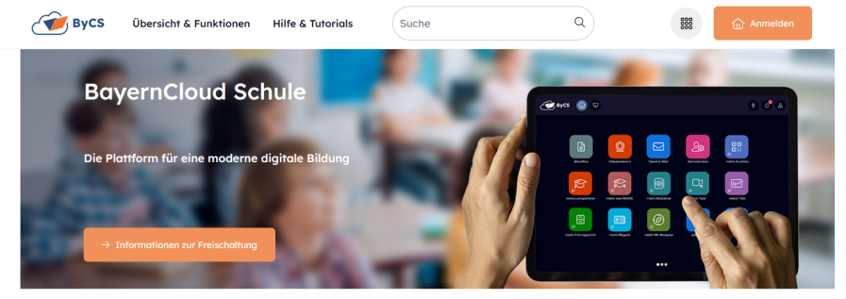
https://www.bycs.de/index.html
→ Hier anschl. die Anmeldedaten eingeben
→ Evtl. müssen noch Datenschutzrichtlinien akzeptiert werden
→ Evtl. muss ein neues Passwort erzeugt werden (oder das ursprüngliche wieder verwenden) und speichern
→ Wer neue Anmeldedaten braucht, bitte mir schreiben

→ Anschl. kommt die Übersicht der akStuellen Apps

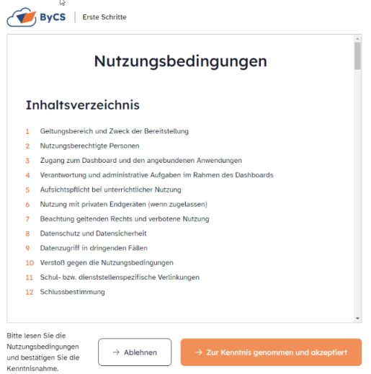
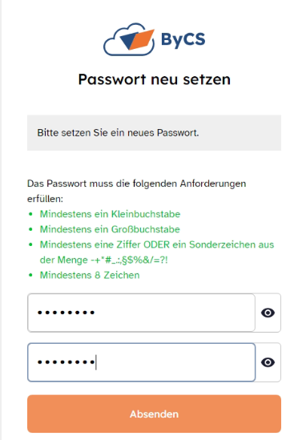
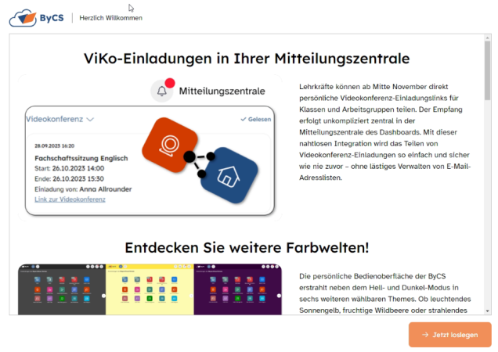

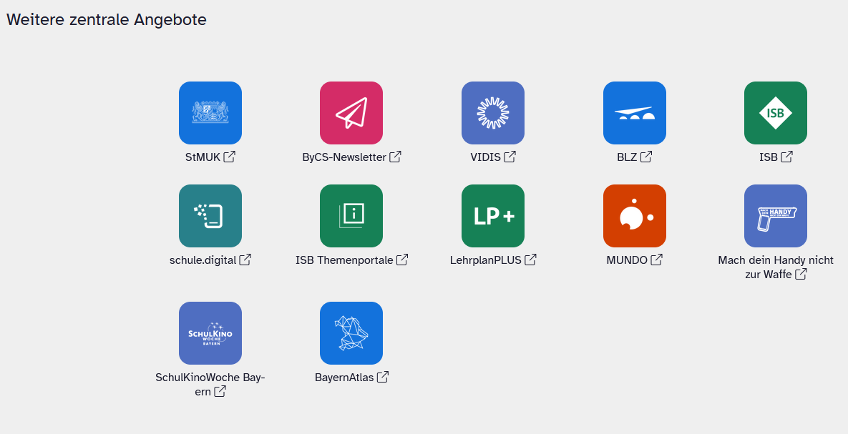
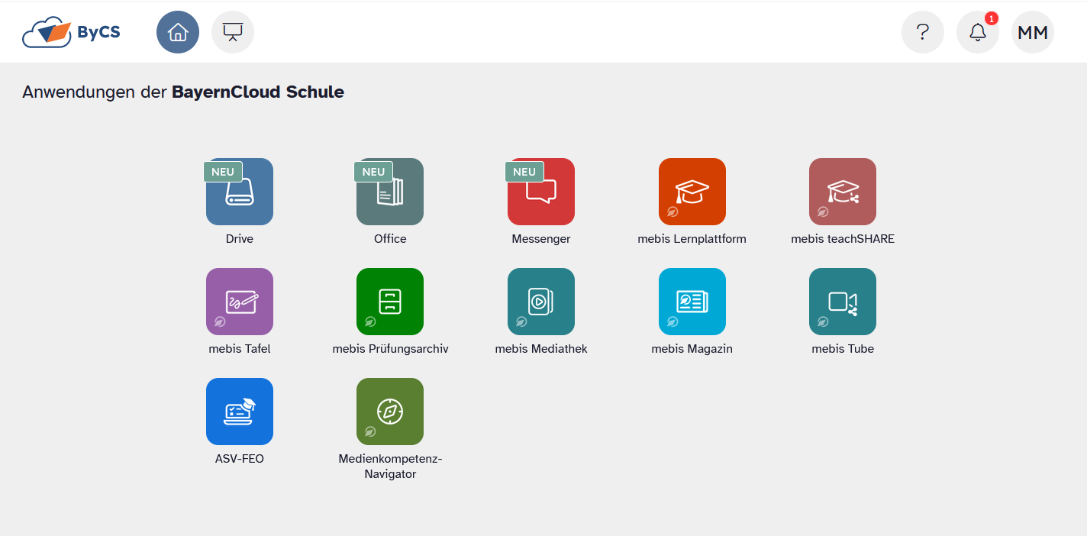

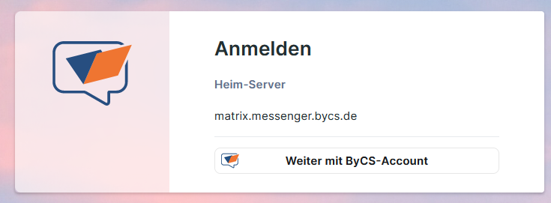
- Der Messenger
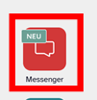

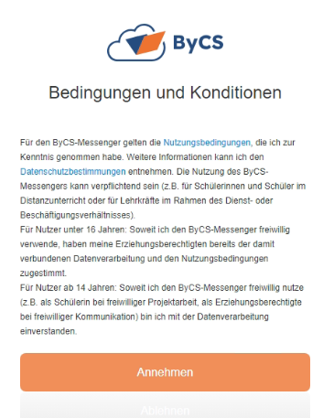

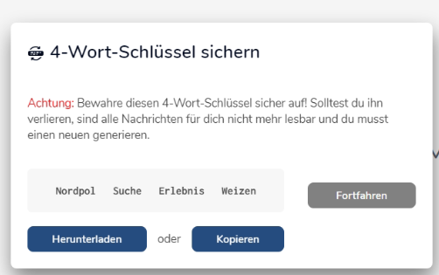
→ jeweils anklicken

→ diesen unbedingt aufschreiben, kopieren und abfotografieren anschl. auf Fortfahren klicken
→ er wird bei der App Anwendung am PC gebraucht

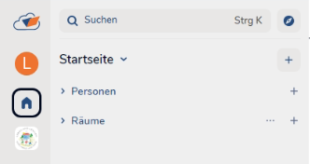

- Das Hauptfenster
→ links ganz oben: zur BYCS Startseite
→ Das L-Symbol: Eigene Einstellungen
→ Haus Symbol: alle meine Räume
→ DMS Symbol

→ anklicken und das Zahnrad wählen
→ hier können viele persönliche Einstellungen vorgenommen werden

→ Einen neuen Raum erstellen

→ Namen vergeben und Privater Raum

→ anklicken

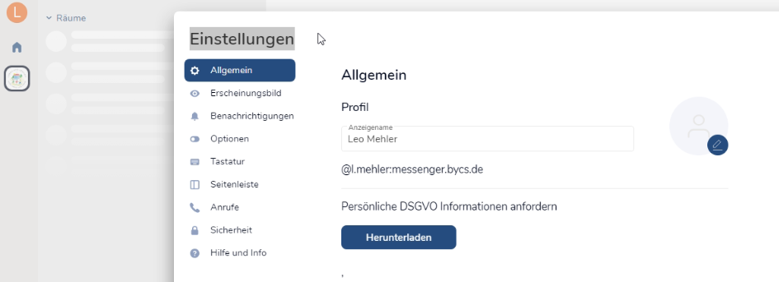

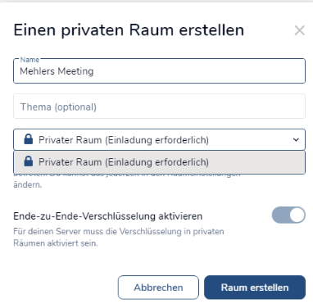
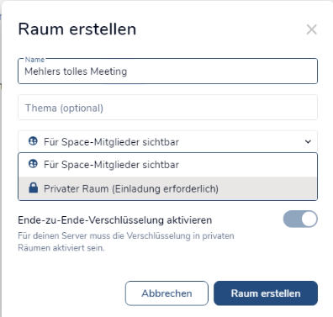

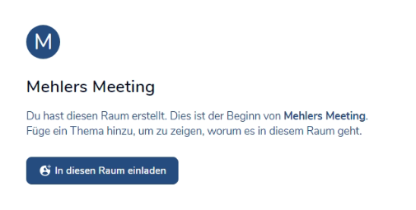
→ links ganz oben: zur BYCS Startseite

→ einzelne oder Gruppen wählen

→ es erscheinen diese Systemmeldungen im Chat

→ wer eingeladen ist, bekommt diese Meldung in seinem Messenger
→ diese kann man annehmen oder auch nicht
→ und sofort startet der Chat

→ hier sieht man, wers gelesen hat

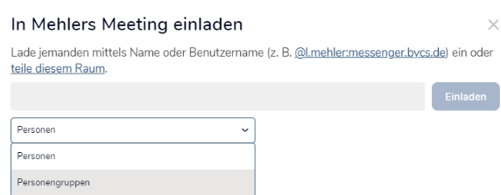

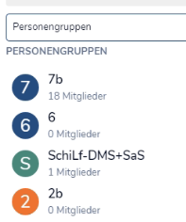
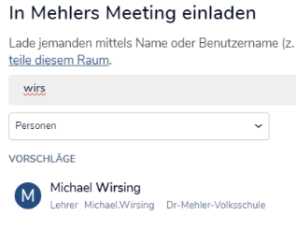

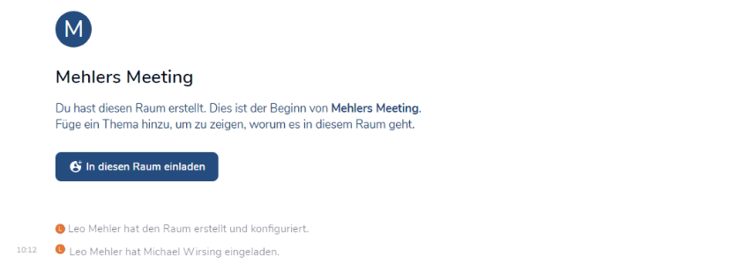

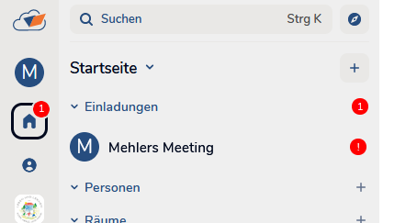

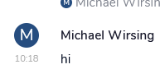

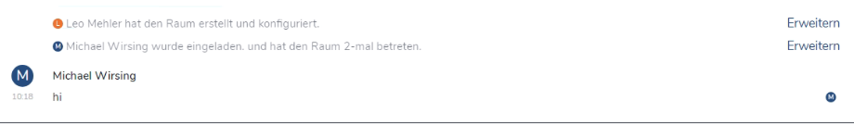

- Rechte und Rollen
Aktuell vergeben:
Lehrer dürfen im Chat:
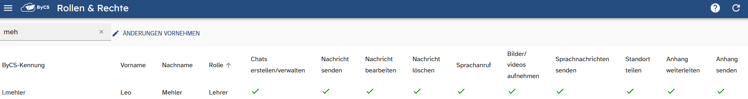

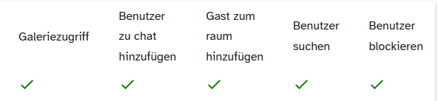

Schüler dürfen im Chat:
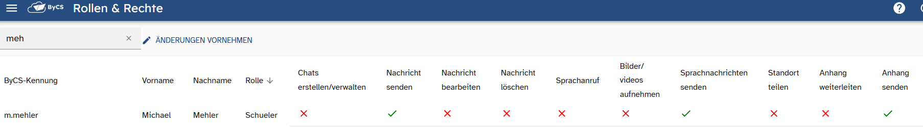

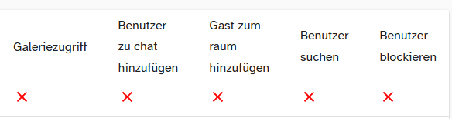

- Die App fürs Handy
→ diese kann problemlos im Play Store heruntergeladen und anschl. installiert werden

→ Anschl. müssen die vier Wörter und eine PIN eingegeben werden
→ diese PIN unbedingt notieren und abfotografieren

→ Ebenso gibt es eine Desktop APP zum herunterladen
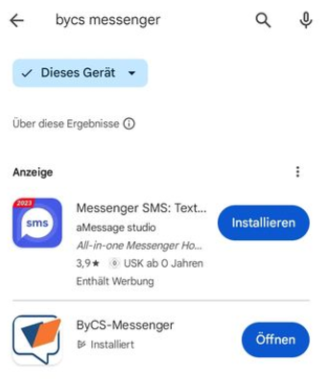

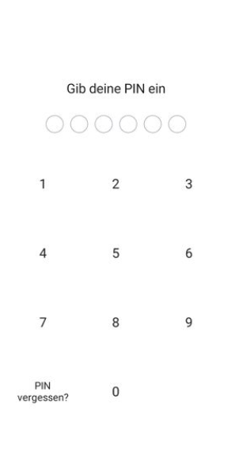

- Aktuelle Fehler

Aber erhalte im Chat den Text "Nachrichten-Entschlüsselung nicht möglich". In der Suche aus BYCS erhalte keine Ergebnisse!
Es besteht ein Workaround.
Dazu ist es notwendig, sich am Messenger von allen Geräten abzumelden und neu anzumelden mit dem 4-Wort-Schlüssel.

Immer Gut.: Wenn man einen neuen Raum macht Und jemanden einlädt, Dann werden verschlüsselte Nachrichten eventuell nicht angezeigt. N
Abmelden und wieder neu anmelden. Dann hat es wieder geklappt!! Smiley.

Laut Hersteller aller Smartphones wird empfohlen die Geräte einmal täglich neu zu starten, damit Daten richtig verarbeitet werden können. Oft nutzen gerade Schüler ihr Handy für umfangreiche Spiele, die eine große Menge an Daten enthalten. Damit alles richtig verarbeitet werden kann muss ein regelmäßiger Neustart erfolgen. Das gilt ganz unabhängig vom Messenger.

Stand 12/2023
Michael Wirsing

